Komplett mérőrendszek


a Kuntze-tőlKrypton® DES
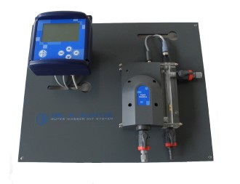

Mérési paraméterek
Free Chlorine | 0.. 1000 µg/l
 | 0.. 5.00/10.00 mg/l
 | 0.. 20.00 mg/l
Chlorine Dioxide | 0.. 1000 µg/l
 | 0.. 5.00/10.00 mg/l
 | 0.. 20.00 mg/l
Ozone | 0.. 1000 µg/l
 | 0.. 5.00/10.00 mg/l
Hydrogen Peroxide | 0.. 30.00 mg/l
Alkalmazási területek:
- Ivóvíz/ Sörgyártás
- Fertőtlenítés
- Ipari vízkezelés

A Krypton ® DES mérőrendszer tartalmazza a méréshez szükséges összes elemet, az áramlásszabályzót, az elektróda tartót, az elektródát és az elektronikát egy szerelőlapon. A mérőrendszer alkalmas szabad-klór, klór-dioxid ózon és hidrogén-peroxid mérésére. A mérési paraméter és a méréshatár menüből szabadon választható. A beépített Argon ®
Stabiflow áramlásszabályzó biztosítja a folyamatos 30l/óra vízáramlást. Ennek következtében a mérés stabil és pontos. Megszűnik a vízáramlás ingadozásából adódó mérési hiba. A szabad-klór, klór-dioxid és az ózon mérés Zirkon ® DES dupla arany elektródával történik. A hidrogén-peroxid méréshez Zirkon ® DES dupla platina elektródát használ a rendszer. A mérőcella tartalmazza az áramlásérzékelőt valamint a hőmérséklet mérőt. Az elektróda tisztítását az ASR ® rendszer biztosítja. Ennek köszönhetően nagyon alacsony az üzemeltetési és karbantartási költség. A teljes rendszer 6 bárig nyomásálló és ellenáll a sós víznek.
Az ASR® rendszer előnyei:
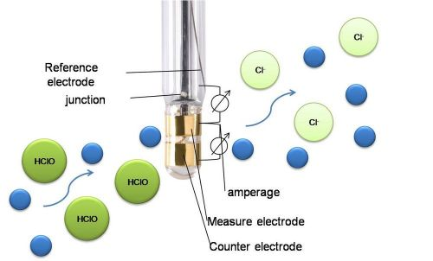
Alacsony karbantartási költség
√ nincs szükség kézi tisztításra
√ nincs szükség elektrolit utántöltésre
√ jelentősen csökkentett kalibrálási igény

Jelentősen csökkenti a kirakódást:
√ zsír
√ mész
√ rozsda
√ mangán-oxid

